Конспект занятия в средней группе «Потерянный ёжик»
Конспект занятия в средней группе»
Рыбакова Е.Е.

Цель: учить детей внимательно рассматривать картинку, рассуждать над ее содержанием.
Задачи:
Обучающие:
• Учить понимать содержание картины.
• Учить детей составлять небольшой (5 – 6 предложений) связный рассказ по сюжетной картинке с помощью воспитателя.
• Учить согласовывать слова в предложении.
• Активизировать в речи слова и выражения, позволяющие начать и закончить рассказ по сюжетной картинке.
• Активизировать словарь детей за счёт глагольной лексики (бежит, смотрит, свернулся и т. д., описательных прилагательных (колючий, короткие лапки, мягкий животик и пр.).
• Учить описывать игрушку (ёж, выделяя его характерные особенности.
.употребление родительного падежа существительных единственного и множественного числа.
Развивающие:
• Развивать зрительное восприятие - учить выделять главное и детали в картине.
• Развивать координацию речи с движением (проговаривание слов физкультминутки).
Воспитательные:
• Формировать у детей навыки сотрудничества, взаимодействия в игре и на занятии.
• Воспитывать навыки культуры общения, побуждать участвовать в общем разговоре.
• Воспитывать чувство эмпатии по отношению к животным.

Дидактические игры: «Кто что ест», «Кто где живет», «Кто у кого?».

Организационный момент:

Воспитатель: Ребята, угадайте, кто к нам сегодня придёт в гости, но для этого я вам загадаю загадку.
Он в лесу без сумки ходит Яблоки, грибы находит
На спине иголки.
Кто это у елки? (Ёжик)
Дети: «Ёж»
Воспитатель: Верно.
Звучит аудиозапись «Голоса лесных животных: фыркает ёж».
Воспитатель: Ребята, вы слышите чей-то голос? Как вы думаете какому животному может принадлежать этот голос? Давайте пойдем на голос и посмотрим, правильно ли мы догадались, что это ежик.
Дети вместе с воспитателем идут на звук, находят ежа (игрушку).
Воспитатель: Ребята, смотрите, это же Ёжик. Давайте, поздороваемся с ним.
Дети: Здравствуй, ёжик.
Ёж: Здравствуйте, дети.
Воспитатель: Ребята, давайте рассмотрим нашего ёжика и расскажем о нем.
Рассматривание игрушки - ежа
Воспитатель: Какой ёжик по размеру? Что есть у нашего ёжика? (Туловище, голова, лапки, а давайте посчитаем сколько лапок у нашего ежа?
Дети: Четыре.
Воспитатель: У ёжиков удлинённая мордочка и маленький чёрный носик, глазки-пуговки. У ёжика есть ушки? Расскажите про них.
Дети: (Они маленькие, круглые, у ёжика на макушке).

Что находится у ёжика на спинке? (Иголки). Какого цвета иголки? (У основания темные, а вверху - белые). Какие иголки на ощупь? Можно сказать, у ежа, как у елки, колкие иголки? Объясните, почему так говорят. А по всему ли телу расположены иголки? Какая на ощупь шерстка на животе? (Мягкая). Как вы думаете, почему у ёжика нет иголок на животе? Что можно сказать о лапках? (Их у ежа четыре, они маленькие и коротенькие). Скажите, что может делать ёжик?

Дети: (фыркать, бегать, нюхать, топать).

Воспитатель: Молодцы ребята! Всё вы знаете.

Воспитатель: А сейчас я вам прочитаю шуточное стихотворение.
Hа жаpе в лесу спpосонок
Умывается ежонок.
Мать-ежиха таз беpет,

Моpдочку ежонку тpет.
Только спину, только спину
Hе потpешь pодному сыну.
Ходит по pосе лесной
Он с немытою спиной.
Вот как, посудите сами,
Дело обстоит с ежами.
Хоpошо, pебята, все ж,
Что никто из вас не ёж!
Назовите семью ежей (папа – ёж, мама – ежиха, детёныши – ежата, один детеныш - ежонок). Где живут ежи?
ЗКР: давайте пофыркать, как ёжики. (Длинный и прерывистый звук [ф].
Воспитатель: Не бойся нас, ёжик, мы не обидим тебя
Воспитатель: Ребята, что то ёжик у нас какой то грустный. Давайте предложим ему немного поиграть.
Подвижная игра «Запасливый ёжик»
По дорожке ежик шёл (дети шагают друг за другом)
Яблоко нашёл в траве(дети наклоняются вперёд и приседают,берут руками воображаемое яблоко).
На иголки нацепил (дети встают и кладут яблоко на голову)
И домой вновь поспешил. (дети бегут друг за другом).
Ёж пришёл к себе домой, (дети переходят на ходьбу и останавливаются)
Дверь открыл он в кладовой. (двумя руками открывают двери).
Вкусные яблоки сложил (снимают с головы яблоко и кладут ,приседая, на пол 2 раза.)
Зиму без хлопот прожил (встают и показывают обеими руками знак «класс»).
Воспитатель: Ну вот, наш гость немного повеселел.
Воспитатель: Ребята даже стихотворение про тебя знают, послушай, пожалуйста.

Дети читают стихотворения

«Ходит Ёжик по тропинке»
(О. Малиновская)
Ходит Ёжик по тропинке
За грибами без корзинки,
А зачем ему корзинка,
Если есть в иголках спинка?
***
«Ежик»
(Н. Шемякина)
Ёжик носит не футболки,
Не рубашки, а иголки!
И в шкафу закрыт на ключик
У него запас колючек.
***
«Колючий Ёж»
(Н. Летошко)
Не трогай шубку ты мою,
Тебя я больно уколю,
Хоть на клубочек я похож,
Зовут меня колючий еж.

Ёж: Какое замечательное стихотворение. Вы очень добрые, умные дети и любите животных.
Воспитатель: Ёжик, как же ты попал в нашу группу, ведь ты уже должен спать?
Ёж: Моя семья готовилась к зимней спячке: мы сгребали листочки в кучку, чтобы получилась удобная и теплая норка для сна. Я решил насобирать листочков для будущей норки на иголки, свернулся клубочком, покатился,
покатился, а когда снова встал на лапки, то увидел, что укатился в незнакомое мне место, а дороги назад не нашел. Бежал я, бежал, услышал голоса детей и решил, попросить вас помочь мне вернуться к моим родным. Вы поможете мне найти мою семью?
Воспитатель: Ребята, поможем нашему ёжику найти его семью? Но для этого я вам предлагаю поиграть в игру.
Словесная игра «Кто у кого?»

У медведицы - … (медвежонок, медвежата).
У лисицы - … (лисенок, лисята).
У белки - … (бельчонок, бельчата).
У волчицы - … (волчонок, волчата).
У ежихи - … (ежонок, ежата).
У зайчихи - … (зайчонок, зайчата).
Рассматривание сюжетной картины «Ежи»

Примерный рассказ.
Однажды мама – ежиха со своими ежатами…. (пришли на лесную полянку). Они пришли на лесную полянку для того, чтоб… (поискать себе червячков и личинок и собрать листья для будущей норки). Вдруг один ежонок… (увидел жука). Он испугался и …. (Свернулся в клубок). Крылья у жука были… (яркого красного цвета, на голове (рожки, лапки… (длинные, мохнатые). Он громко… (жужжал). Жук искал в коряге… (личинок или щель). Мама – ежиха успокоила своих ежат и сказала, что жук…. (совсем не страшный). Ежата успокоились и продолжили… (искать червячков и собирать листья).
Кто гуляет на лесной поляне? (Мама - ежиха со своими ежатами). Как эту семью можно назвать? (Ежиная семья).
Воспитатель: Как вы думаете, это дружная семья?
Дети: Да.
Воспитатель: Как вы догадались?
Дети: (мама ежиха заботиться о своих детях, кормит их, учит добывать в лесу корм.)
Воспитатель: Какие ежата?
Дети: хорошие, забавные, маленькие).
Воспитатель: Что делают ежата на картине?
Дети: (тащат червячков).
Воспитатель: Ребята, пока наш ежонок ищет свою семью, я предлагаю вам немного поиграть с колючими, мячиками.
(Воспитатель раздаёт детям массажные мячи).
Покатайте мячи в руках, какие они на ощупь? (Колючие, как ежики).
Гимнастика «Мячик-Ежик»
Мячик-ежик мы возьмем, (берем массажный мячик)
Покатаем и потрем. (катаем между ладошек)
Вверх подбросим и поймаем, (можно просто поднять мячик вверх)
И иголки посчитаем. (пальчиками одной руки нажимаем на шипики)
Пустим ежика на стол, (кладем мячик на стол)
Ручкой ежика прижмем (ручкой прижимаем мячик)
И немножко покатаем… (ручкой катаем мячик)
Потом ручку поменяем. (меняем ручку и тоже катаем мячик)
Воспитатель: Какой замечательный рассказ у нас получился?
Давайте спросим у наших гостей, а им наш рассказ понравился? (Воспитатель обращает внимание детей на картину, где появляется потерявшийся ежонок).
Посмотрите, а наш ежонок вернулся к своей семье! Теперь он в безопасности. А наше путешествие в волшебный лес подошло к концу и нам пора возвращаться в группу. Я предлагаю снова сесть в наш поезд и всем вместе спеть веселую песенку.
Дети «едут» в поезде и поют песню

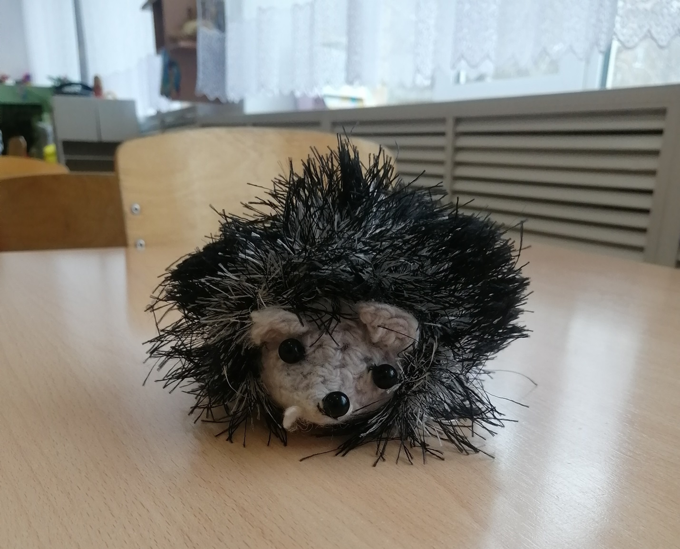
«Мы едем, едем, едем…» (Сл. С. Михалкова).
Воспитатель: Вот мы и вернулись в нашу группу.

